ЧĂВАШ РЕСПУБЛИКИН  ПАТĂРЬЕЛ МУНИЦИПАЛЛĂ ОКРУГĔН  АДМИНИСТРАЦИЙĔ | 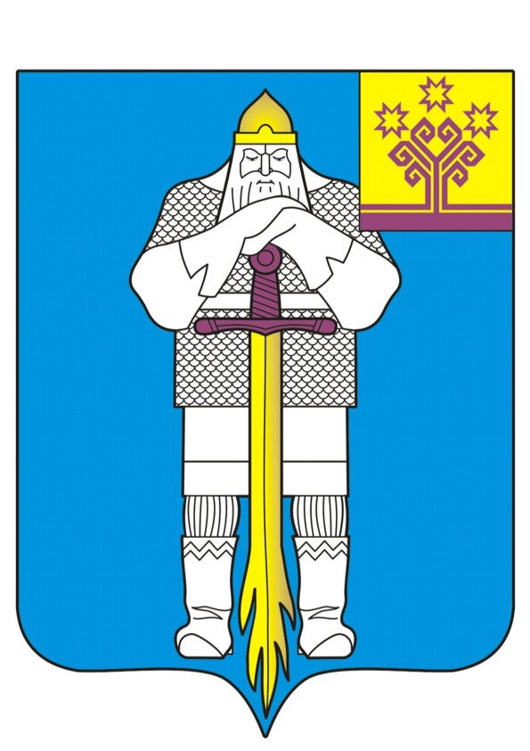 | ЧУВАШСКАЯ РЕСПУБЛИКА  АДМИНИСТРАЦИЯ  БАТЫРЕВСКОГО  МУНИЦИПАЛЬНОГО ОКРУГА
ЙЫШĂНУ  «___» ___________ 2026 ç., №  Патăрьел ялě |  | ПОСТАНОВЛЕНИЕ  «_11__» _03__ 2026 г. № 232  село Батырево

О внесении изменений в постановление администрации
Батыревского муниципального округа от 01 марта 2023 г.
№ 147 «Об утверждении Положения об организации
питания обучающихся в муниципальных общеобразовательных
учреждениях Батыревского муниципального округа
Чувашской Республики»

В соответствии с Законом Чувашской Республики от 30 июля 2013 года № 50 «Об образовании в Чувашской Республике» администрация Батыревского муниципального округа

ПОСТАНОВЛЯЕТ:

1. Внести в Положение об организации питания обучающихся в муниципальных общеобразовательных учреждениях Батыревского муниципального округа Чувашской Республики, утвержденное постановлением администрации Батыревского муниципального округа от 01 марта 2023 г. № 147 (с изменениями, внесенными постановлениями администрации Батыревского муниципального округа от 21 июня 2023 г. № 674, от 25 августа 2023 г. № 952, от 25 апреля 2024 г. № 448, от 08 августа 2024 г. № 919, от 01 октября 2024 г. № 1239, от 9 января 2025 г. № 2, от 11 сентября 2025 г. № 1190, от 21 января 2026 г. № 89) (далее – Положение), следующие изменения:
в разделе 2 Положения:
в пункте 2.2:
подпункт ж) изложить в следующей редакции:
«ж) обучающиеся, осваивающие образовательные программы начального общего, основного общего и среднего общего образования, являющиеся членами семей граждан Российской Федерации, проходящих военную службу в Вооруженных Силах Российской Федерации по контракту, проходящих военную службу по контракту в воинских частях, дислоцированных на территории Чувашской Республики, принимающих участие в специальной военной операции;»;
пункт 2.3 изложить в следующей редакции:
«2.3. Право на бесплатное двухразовое питание имеют дети, проживающие на территории Чувашской Республики, получающие образование вне организаций, осуществляющих образовательную деятельность (в форме семейного образования и самообразования), являющиеся членами семей граждан Российской Федерации, указанных в подпунктах г)-з), к)-м) пункта 2.2 настоящего Положения.».
пункт 2.4 изложить в следующей редакции:
«2.4. К членам семей граждан, указанных в подпунктах г)-з), к)-м) пункта 2.2 настоящего Положения, относятся дети, в том числе находящиеся под опекой и попечительством.».
2. Настоящее постановление вступает в силу после его официального опубликования.
3. Контроль за исполнением настоящего постановления возложить на начальника управления образования, молодежной политики, физической культуры и спорта администрации Батыревского муниципального округа Чувашской Республики Рубцову И.П.

Временно исполняющий полномочия
главы Батыревского муниципального округа
Чувашской Республики Р.Ф. Ямалетдинов

